德宁关注您的成长，关心的您未来，为您打造专属的工作、学习、成长圣地！
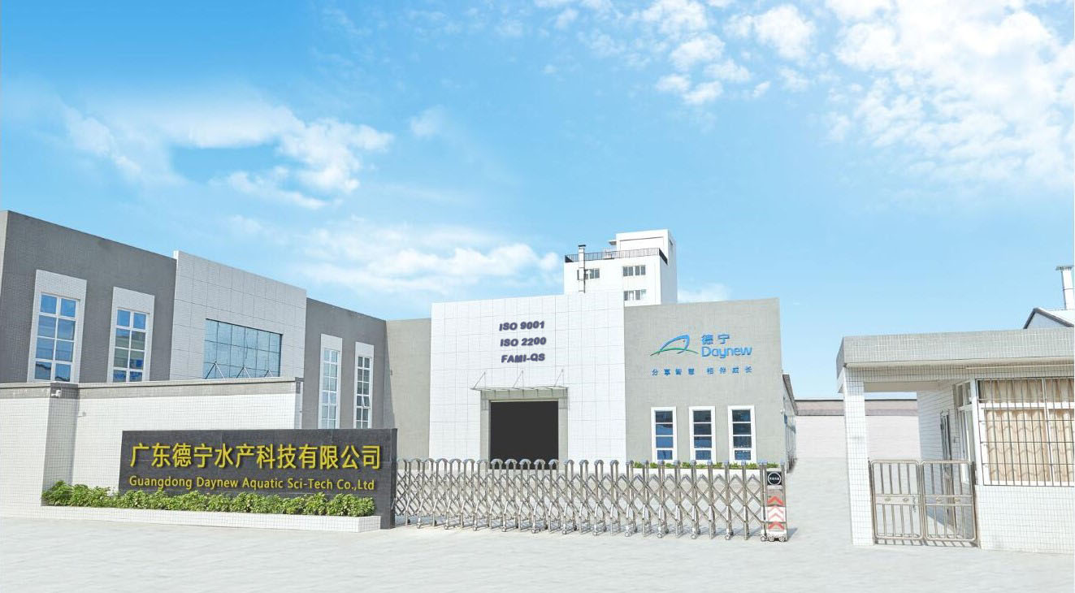
走进德宁
广东德宁水产科技有限公司是一家专业从事水产添加剂预混料、饲料、水产动保、优质原料等产品研发、生产和销售的高科技服务型与国际化领先企业。德宁水产预混料销量连续多年市场占有率位居行业前列；德宁产品和技术已覆盖国内26个省份，并向国际拓展到东南亚、南美、非洲等市场。目前，德宁已收购越南老牌动保企业“Vietnam Minh Tan Co., Ltd”初步完成东盟国家第一站的水产布局，产品与服务形成辐射越南、印度、菲律宾、印度尼西亚等东盟国家的优良态势。
德宁注重应用型自主科研创新，用技术服务市场。投资建立德宁水生生物研究中心，为产品的研发、生产及应用奠定了坚实基础。中心拥有膨化饲料自动生产线1条，池塘网箱近300个，室内循环水养殖箱200个等科研设施，承担水产饲料及原料价值评估、德宁的新产品开发和传统产品的升级换代等工作，并与合作饲料企业、政府科技部门、科研院所等紧密联合开展科技攻关与项目合作，成果斐然。另外，公司拥有业界著名科研技术专家、博士、硕士和水产工程师100多名，以扎实专业的水产技术功底，开拓的国际化视野，广泛与国内外水产客户进行技术交流，分享技术成果，也通过国内外专业期刊、技术论坛等形式服务行业。
成长平台
爱员工就让员工更专业，德宁为您提供专业的成长平台——德宁学院，根据员工学习的需求，可以参加：原料品控实操班、配方师提升班、病害防治培训班、营销新兵培训班、初级培训班、中级培训班、青年骨干培训班、高级管理研修班等研究培训管理课程。
德宁学院由国内外顶尖高校教授、知名水产企业技术专家和一线的高级水产工程师等水产一线专家“大牛”联合作为授课老师，开展贴近一线生产的苗种繁育、原料品控、饲料工艺、饲料配方、养殖管理、角色转换等方面的课程。同时，建立人才培养“雄鹰计划”四阶段培养体系，“一对一”导师制、精英提升计划、定期素质拓展活动等专业化体系，为德宁人的综合能力提升保驾护航。
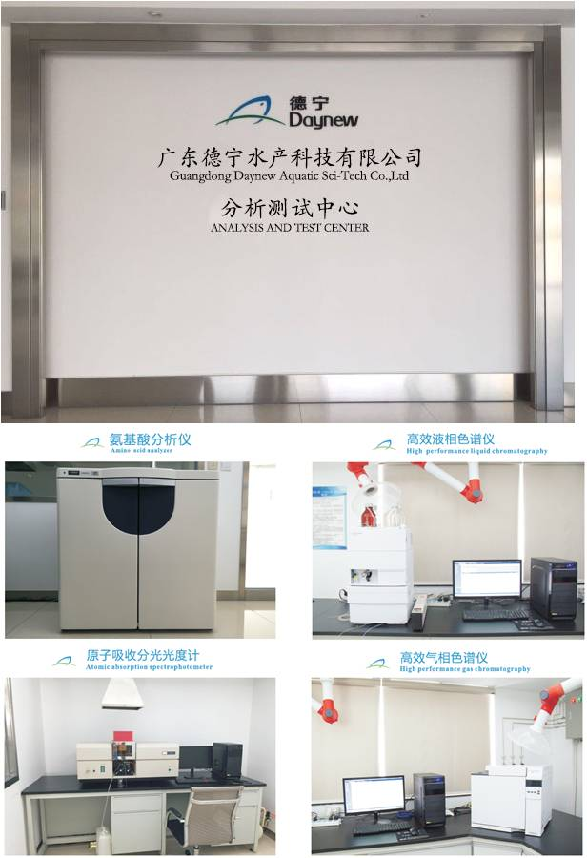
德宁分析测试中心部分先进的仪器设备
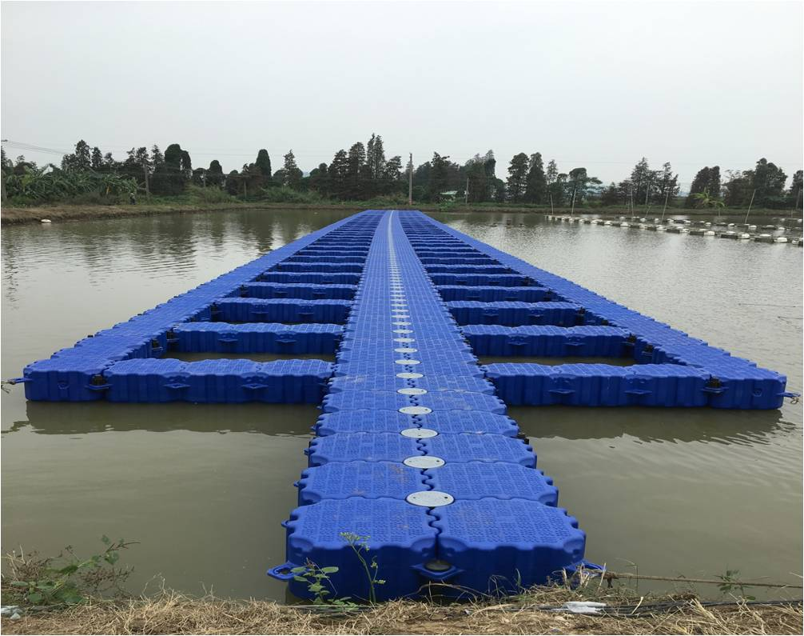
养殖试验基地掠影
共享美丽饲界
曾梦想仗剑走天涯，看看饲界的繁华！广东 、广西、湖南、湖北、江西、福建、江苏、浙江、四川、河南、河北、云南、安徽、山东、东北、东南亚、非洲、南美……只要您想，德宁与您勇闯饲界！

1、研发人员（2名）
岗位要求：
1）良好的团队协作精神，为人诚实可靠、品行端正；
2）具备良好的执行能力和沟通能力；
3）水生动物营养方向博士（特别优秀硕士可以考虑），年龄要求38岁以下；
4）会流利英文。
薪资待遇：
1）应届博士生，转正后提供企业安家费，年薪20万以上；
2）有从业经历者，转正后年薪30-60万
工作区域：广东顺德

2、水产工程师（20名）
岗位要求：
1）水产养殖 、水生生物学等相关专业，硕士学历（优秀本科生亦可考虑）；
2）有饲料添加剂销售经验优先；
3）为人诚实可靠、品行端正 、勤奋好学 ，具有良好的团队协作精神；
4）具备良好的执行能力、人际交往能力和强烈的竞争意识。
薪资待遇：
1）转正后硕士年薪 10-50万元，本科年薪 8-40万元；
2）提供差旅补贴 、提成 、年终奖励，岗位激励等，优秀者配股分红；
工作区域：全国各区域

3、海外区域经理（10名）
岗位要求：
1）水产养殖，动物营养饲料等相关专业，硕士及以上学历（优秀本科生亦可考虑）；
2）具有海外销售经验经历优先考虑；
3）英语能力达四级或以上水平；
4）能适应长期出差 ，吃苦耐劳、认真细心，有责任心，语言表达能力良好善于沟通。
薪资待遇：
1）年薪12万以上不封顶；
2）业务优异者有股份和分红；
3）高于国内标准水平的差旅费和补贴。
工作区域：
东南亚、非洲、南美等海外新兴市场

4、水产技术服务经理（20名）
岗位要求：
1）水产养殖 、水生生物学等专业优秀本科生，硕士生优先考虑；
2）有饲料销售经验优先；
3）为人诚实可靠、品行端正 、勤奋好学 ，具有良好的团队协作精神；
4）具备良好的执行能力、人际交往能力和强烈的竞争意识。
薪资待遇：
1）转正年薪 10-50万元；
2）提供差旅补贴 、提成 、年终奖励，岗位激励等，优秀者配股分红；
工作区域：全国各区域

福利待遇
薪酬福利
薪资待遇 | 有竞争力的薪酬，设有各类专项奖励，节日津贴、通讯补贴、交通补贴、伙食补贴，丰厚的年终奖金。
股权激励 | 对优秀员工实行股权激励。
全员购买 | 五险；提供全员互助基金，资助帮扶困难家庭员工。
休假标准 | 提供包括法定假、婚假、产假、年假等。
公司食宿 | 自助餐及特色小餐厅、免费员工公寓、配备网络、空调、热水器、书桌等。

人才政策
薪酬补贴 | 硕士/博士学历可获薪酬补贴2000/3000元/月。
安居补贴 | 博士学历可获企业安家费，硕士学历可获安居补贴1200元/月。

人居环境
旅游福利 | 每年组织至少两次国内或国外旅游。
地铁交通 | 即将开通的佛山三号线、十一号线和广州七号线西延线均经过顺德，与广州无缝衔接。
购物休闲 | 顺德印象城、大润发超市、沃尔玛超市、各大影院、清晖园、长鹿农庄、世界美食之都。
联系方式
广东德宁水产科技有限公司
联系人：谭小姐0757-28309199 罗小姐 0757-22207929
简历投递邮箱：daynewhr@163.com
网站：www.daynew.cc
地址：广东省佛山市顺德区大良凤翔工业园成丰路8号

德宁，提供展示自我的平台，加入我们，让饲界知道您的强大！德宁，与您共享美丽的饲界！
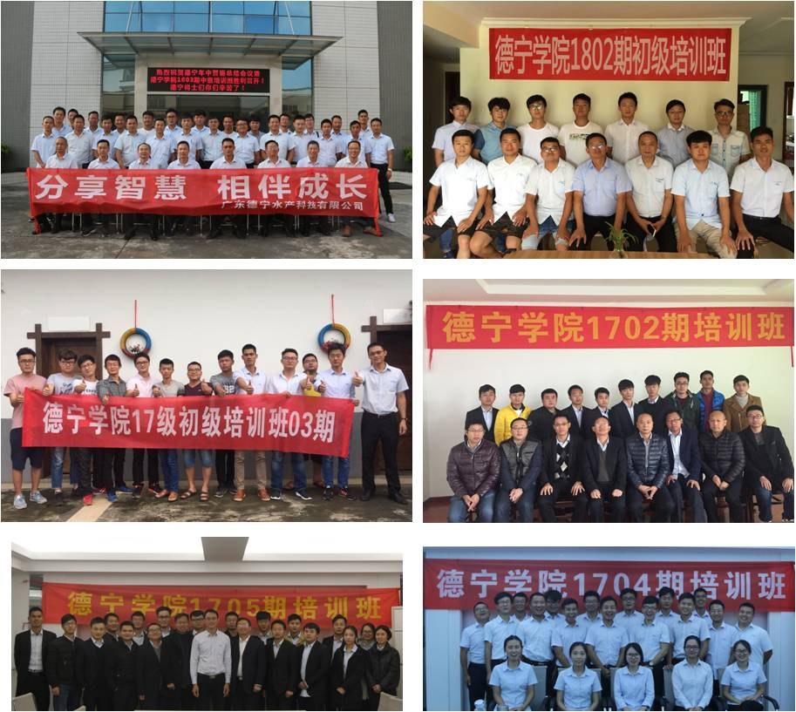
德宁学院风采

